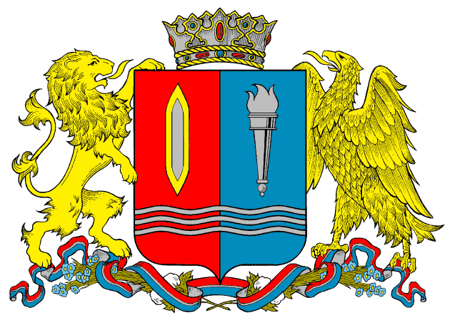
ДЕПАРТАМЕНТ ПРИРОДНЫХ РЕСУРСОВ И ЭКОЛОГИИ
ИВАНОВСКОЙ ОБЛАСТИ
__________________________________________________________________________________________
Адрес: 153003, г. Иваново, ул. Строительная, д. 5

ПРИКАЗ

________________ № ______ – НПА

О внесении изменений в приказ Департамента природных ресурсов и экологии Ивановской области от 04.12.2025 № 21-НПА «Об утверждении порядка осуществления Департаментом природных ресурсов и экологии Ивановской области бюджетных полномочий администратора доходов бюджетов бюджетной системы Российской Федерации»

В соответствии с Приказом Министерства финансов Российской Федерации от 10.06.2025 № 70н «Об утверждении кодов (перечней кодов) бюджетной классификации Российской Федерации на 2026 год (на 2026 год и на плановый период 2027 и 2028 годов), п р и к а з ы в а ю:

1. Внести в приказ Департамента природных ресурсов и экологии Ивановской области от 04.12.2025 № 21-НПА «Об утверждении порядка осуществления Департаментом природных ресурсов и экологии Ивановской области бюджетных полномочий администратора доходов бюджетов бюджетной системы Российской Федерации» (далее – приказ) следующие изменения:
1.1. в строке 9 таблицы Приложения 2 к приказу после слов «действовавшим в 2019 году» дополнить словами «(за исключением доходов, направляемых на формирование дорожного фонда субъекта Российской Федерации, а также иных платежей в случае принятия решения финансовым органом субъекта Российской Федерации о раздельном учете задолженности)»;
1.2. строки 24, 26 таблицы Приложения 2 к приказу исключить.
2. Контроль за исполнением настоящего приказа возложить на начальника административно-финансового отдела Департамента природных ресурсов и экологии Ивановской области - главного бухгалтера О.Ю. Бирюкову.

Член Правительства Ивановской
области – директор Департамента
природных ресурсов и экологии
Д.С. Мочалов
Ивановской области

